

MODUL
Biologi Molekuler
(FBM 111)

Materi 9
Aliran Materi Genetik

Disusun Oleh
Trisia Lusiana Amir, S.Pd., M. Biomed

UNIVERSITAS ESA UNGGUL
2018

Aliran Materi Genetik

- Pendahuluan
Materi genetik di dalam sel tubuh makhluk hidup, lebih umum dikenal dengan sebutan DNA walaupun juga terdapat molekul lain yaitu RNA. Untaian DNA memiliki ukuran yang sangat panjang di dalam nukleus, namun hanya bagian tertentu yang bersifat coding region atau yang membawa suatu sifat dan disebut dengan istilah gen. Untuk menjaga agar informasi yang terkandung di dalam DNA tidak terpapar oleh molekul lain yang bisa membuat perubahan informasi pada DNA tersebut, maka ada suatu mekanisme pengemasan yang baik agar DNA tidah mudah terkontaminasi dengan faktor lingkungan lain dengan cara mengemas DNA hingga membentuk kromosom. Akan tetapi bentuk pengemasan DNA menjadi kromosom ini lebih umum kita temukan pada sel eukariotik dan memiliki suatu mekanisme yang berbeda pada sel prokariotik atau virus.
Pada pembahasan kali ini, akan dibahas mengenai alasan mengapa DNA berperan sebagai materi genetik di dalam sel melalui penelitian-penelitian yang sudah dilakukan sebelumnya beserta karakteristik DNA sebagai materi genetik pada virus, sel prokariotik dan sel eukariotik. DNA sebagai pembawa informasi genetik dapat mendistribusikan informasi genetiknya dari induk ke sel anak melalui dua tahapan utama yaitu replikasi DNA dan kemudian dilanjutkan dengan ekspresi gen, yang terdiri atas dua tahap, yaitu transkripsi dan translasi.
Dogma sentral materi genetik juga perlu dipahami secara mendasar. Hal ini karena, informasi yang terkandung pada DNA akan mengalami serangkaian tahapan untuk membentuk suatu protein. Akan tetapi, aliran materi genetik ini akan berbeda antara sel prokariotik dan sel eukariotik. Hal ini karena pada sel prokariotik tidak ditemukan membran inti, dan hanya ditemukan pada sel eukariotik. Kondisi struktural seperti ini menyebabkan mekanisme aliran materi genetik pada sel eukariotik lebih kompleks jika dibandingkan dengan sel prokariotik.

- Kompetensi Dasar
Mahasiswa mampu mengenali aliran materi genetik dengan benar dan tepat

- Kemampuan Akhir yang Diharapkan
Pada akhir pembelajaran ini, diharapkan mahasiswa mampu:
- Menyebutkan urutan terjadinya aliran materi genetik dengan benar dan tepat
- Menjelaskan aliran materi genetik pada prokariotik dan eukariotik dengan benar dan tepat
- Uraian Materi
  - DNA sebagai Materi Genetik dalam Sel
DNA lebih umum dikenal sebagai materi genetik dibandingkan RNA. Hal ini karena DNA berperan sebagai penyimpan informasi genetik dan berpengaruh terhadap penurunan sifat ke generasi selanjutnya. Informasi genetik merupakan informasi yang terkandung dalam gen, yang ketika diturunkan ke generasi keturunannya, mempengaruhi bentuk dan karakteristik dari keturunannya. Materi genetik harus mampu mereplikasi, menyimpan informasi genetik dan mengekspresikan informasi genetik serta memiliki variasi. Oleh sebab itu, DNA sebagi materi genetik pada sebagian besar organisme harus dapat menjalankan tiga macam fungsi pokok, yaitu:
        - DNA harus mampu menyimpan informasi genetik dan dengan tepat dapat meneruskan informasi tersebut dari induk ke keturunannya dari generasi ke generasi berikutnya. Fungsi ini merupakan fungsi genotipik, yang dilaksanakan melalui replikasi (penggandaan DNA).
        - DNA harus mampu mengatur perkembangan fenotip organisme. Artinya, materi genetik harus mengarahkan pertumbuhan dan diferensiasi organisme mulai dari zigot hingga individu dewasa. Fungsi ini merupakan fungsi fenotipik, yang dilaksanakan mlalui ekspresi gen.
        - DNA sewaktu-waktu harus dapat mengalami perubahan sehingga organisme yang bersangkutan akan mampu beradaptasi dengan kondisi lingkungan yang berubah. Tanpa perubahan semacam ini, evolusi tidak akan pernah berlangsung. Fungsi ini merupakan fungsi evolusioner, yang dilaksanakan melalui peristiwa mutasi.

Peranan DNA sebagai materi genetik dan pembawa informasi genetik, yang kemudian sifat tersebut dapat diturunkan ke generasi berikutnya telah dibuktikan oleh beberapa peneliti. Adapun penelitian yang telah dilakukan oleh para ahli sebelumnya adalah sebagai berikut:
- Frederick Griffith tahun 1928
Pada tahun 1928 Frederick Griffith meneliti dengan menggunakan bakteri Streptococcus pneumoniae, yaitu suatu bakteri yang menyebabkan penyakit pneumonia pada mamalia (Gambar 1). Griffith memiliki dua strain (varietas/ galur) dari bakteri tersebut, satunya patogenik (menyebabkan penyakit) atau galur halus (mematikan) dan yang lainnya tidak berbahaya atau galur kasar (tidak mematikan). Ia menemukan bahwa ketika ia membunuh bakteri patogenik ini dengan panas dan kemudian mencampur sisa-sisa sel tersebut dengan bakteri hidup dari strain yang tidak berbahaya, beberapa dari sel hidup tersebut berubah menjadi patogenik. Lebih jauh lagi, karakteristik patogenitas yang baru ini diwarisi oleh semua keturunan bakteri yang telah bertransformasi tersebut. Jelas bahwa beberapa komponen kimiawi dari sel-sel patogenik yang mati tersebut menyebabkan perubahan yang menurun ini, meskipun identitas substansinya belum diketahui.

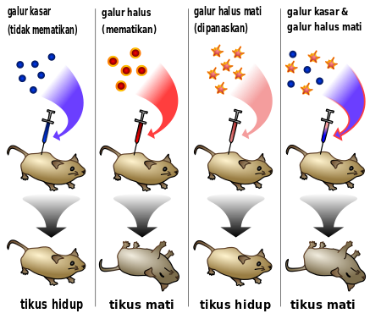

Gambar 1. Percobaan Griffith: Transfomasi Bakteri

Pada Gambar tersebut terlihat bahwa bakteri Streptococcus pneumoniae galur kasar (R), suatu mutan yang tidak berkapsul, bersifat non patogen atau tidak mematikan, galur halus (S), yang terlindung dari sistem kekebalan tubuh tikus dengan adanya kapsul, bersifat patogen dan mematikan. Selanjutnya sel-sel galus halus (S) yang dimatikan melalui pemanasan menyebabkan tikus tetap hidup, artinya tidak berbahaya. Namun ketika sel-sel galus halus (S) yang sudah dimatikan dengan panas dan kemudian dicampur dengan galur kasar (R) yang tidak patogen, ternyata tetap menyebabkan pneumonia dan mencit mati. Griffith menyimpulkan bahwa molekul dari sel-sel S yang mati secara genetika telah mentransformasi beberapa bakteri R yang hidup menjadi bakteri S dan perubahan bakteri non patogen (R) menjadi bakteri patogen (S) ini dikenal sebagai prinsip transformasi (transformation principle). Perlu diingat bahwa transformasi di sini bukan mengarah ke konteks perubahan, akan tetapi transformasi ini menunjukkan reproduksi bakteri yang memindahkan materi genetiknya dari satu bakteri ke bakteri lainnya.

- Avery, dkk tahun 1944
Penelitian sebelumnya oleh Griffith menjadi titik awal oleh ahli bakteriologi Amerika, Oswald Avery untuk mencari identitas substansi pentransformasi. Ia memurnikan berbagai macam zat kimia dari bakteri-bakteri patogenik yang telah dimatikan dengan panas, kemudian mencoba mentransformasi bakteri non patogen hidup dengan zat kimia (Gambar 2). Hanya DNA yang mampu melakukannya. Akhirnya pada tahun 1944, Avery dan koleganya Maclyn McCarry dan Colin MacLeod mengumumkan bahwa agen pentransformasi tersebut adalah DNA. Namun, penemuan mereka disambut dengan banyak keraguan pada saat itu, sebagian karena keyakinan yang masih melekat bahwa protein adalah kandidat yang lebih baik sebagai materi genetik. Lagi pula, banyak ahli biologi tidak yakin bahwa gen-gen bakteri memiliki kemiripan komposisi dan fungsi dengan gen-gen organisme yang lebih kompleks. Tetapi alasan utama keraguan tersebut adalah fakta bahwa begitu sedikit yang diketahui tentang DNA. Tidak ada yang dapat membayangkan bagaimana DNA dapat membawa informasi genetik.

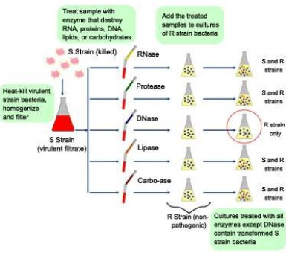

Gambar 2. Percobaan Avery, dkk tahun 1944

- Herhsey-Chase tahun 1952
Bukti tambahan bahwa DNA merupakan materi genetik datang dari studi-studi mengenai virus yang menginfeksi bakteri. Virus jauh lebih sederhana strukturnya daripada sel. Suatu virus hanya memiliki DNA atau RNA yang diselubungi oleh suatu lapisan pelindung yang terbuat dari protein. Untuk bereproduksi, suatu virus harus mengifeksi sebuah sel dan mengambil alih perangkat metabolisme sel itu.
Virus-virus yang menginfeksi bakteri digunakan secara luas sebagai alat penelitian dan genetika molekuler. Virus-virus ini dinamakan bakteriofaga (pemakan bakteri), atau sering disebut faga saja. Pada tahun 1952, Alfred Hershey dan Martha Chase menemukan bahwa DNA merupakan materi genetik dari suatu faga yang dikenal sebagai T2. T2 adalah salah satu dari banyak faga yang menginfeksi bakteri Esherichia coli (E. coli), yang umumnya hidup di dalam usus manusia. Pada saat itu, ahli biologi telah mengetahui bahwa T2, seperti banyak virus lainnya, hampir seluruhnya terdiri dari DNA dan protein. Mereka juga sudah tau bahwa faga ini dapat dengan cepat mengubah bakteri E. coli menjadi pabrik pembuat T2 yang melepas faga-faga ketika sel tersebut pecah. Walaupun, T2 dapat memprogram ulang sel inangnya untuk mereproduksi virus, tetapi komponen virus mana-protein atau DNA-yang bertanggungjawab?
Hershey and Chase menjawab pertanyaan ini dengan melakukan percobaan yang menunjukkan bahwa hanya satu dari komponen T2 yang benar-benar masuk ke dalam E. coli selama infeksi (Gambar 3). Mereka menggunakan isotop-isotop radioaktif yang berbeda untuk menandai DNA dan protein. Pertama, menumbuhkan T2 dengan E. coli dalam sulfur radioaktif. Karena protein mengandung sulfur, maka atom-atom radioaktif ini hanya masuk ke dalam protein dari faga tersebut. Selanjutnya dengan cara yang serupa, DNA dari kultur faga yang terpisah diberi label dengan atom-atom radioaktif fosfor, karena hampir semua fosfor faga ini terletak di dalam DNA-nya, prosedur ini membuat protein faga ini dibiarkan tanpa label.
Selanjutnya kultur berlabel protein dan kultur berlabel DNA, yang berisi T2 ini masing-masing dibiarkan menginfeksi sampel-sampel terpisah yang berisi sel-sel E. coli non radioaktif. Tidak lama setelah infeksi dimulai, kultur-kultur ini dikocok dengan blender untuk melepaskan semua bagian faga yang masih ada di luar sel-sel bakteri ini. Campuran-campuran ini kemudian diputar di dalam sebuah sentrifuge, menyebabkan sel-sel bakteri tersebut membentuk pelet di dasar tabung sentrifuge, namun membiarkan virus dan bagian-bagian virus, yang lebih ringan, tetap tertahan di dalam cairan, atau supernatan tersebut. Para saintis kemudian mengukur radioaktivitas di dalam pelet dan supernatan.

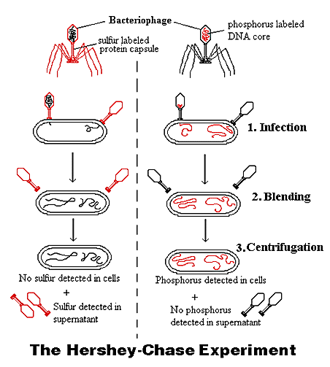

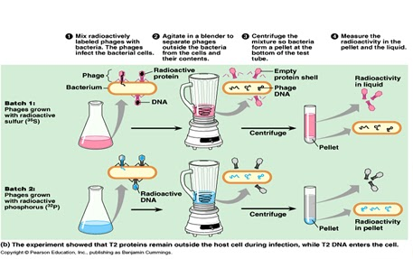

Gambar 3. Percobaan Hershey dan Chase

Hershey dan Chase menemukan bahwa ketika bakteri-bakteri ini telah terinfeksi dengan faga T2 yang mengandung protein-protein berlabel radioaktif, sebagian besar radioaktifnya ditemukan di dalam supernatan, yang mengandung partikel-partikel virus (tetapi bukan bakteri). Hasil ini menunjukkan bahwa protein faga ini tidak memasuki sel inang. Tetapi ketika bakteri telah terinfeksi dengan faga T2 yang DNA-nya telah ditandai dengan fosfos radioaktif, maka pelet yang isinya terutama adalah materi bakterial akan mengandung paling banyak radioaktif. Lagi pula, ketika bakteri-bakteri ini dikembalikan ke dalam medium kultur, infeksi terus berjalan dan E. coli melepaskan faga-faga yang mengandung sejumlah fosfor radioaktif.
Hershey dan Chase menyimpulkan bahwa DNA dari virus ini masuk ke dalam sel inang, sementara sebagian besar protein tetap berada di luar. Masuknya molekul-molekul DNA ini menyebabkan sel-sel tersebut memproduksi DNA dan protein virus yang baru. Jadi, eksperimen Hershey dan Chase memberikan bukti yang sangat kuat bahwa asam nukleat (DNA) yang merupakan materi herediter, bukan protein.

- Erwin Chargaff tahun 1947 tentang komponen DNA dan Watson and Crick tahun 1952-1955 tentang struktur DNA
Bukti-bukti tambahan tidak langsung menunjukkan bahwa DNA merupakan materi genetik pada eukariotik. Sebelum mengalami mitosis, sel eukariotik dengan tepat menggandakan kandungan DNAnya, dan selama mitosis, DNA ini akan terdistribusi tepat sama ke kedua sel anaknya. Selain itu, kromosom diploid mempunyai DNA dua kali lebih banyak daripada kromosom haploid yang ditemukan di dalam gamet-gamet organisme yang sama.
Bukti tambahan lain dari laboratorium ahli biokimia Erwin Chargaff. Sebelum sudah diketahui bahwa DNA merupakan suatu polimer dari tiga komponen: satu basa nitrogen, satu gula pentosa yang disebut deoksiribosa dan satu gugus fosfat. Basanya bisa adenin (A), timin (T), guanin (G) dan cytosin (C). Chargaff mnganalisis komposisi basa DNA dari sejumlah organisme yang berbeda. Pada tahun 1947, ia melaporkan bahwa komposisi DNA berbeda-beda antara satu spesies dengan spesies lainnya. Dalam DNA dari spesies apapun yang dipilih, banyaknya keempat basa nitrogen ini tidaklah sama tetapi hadir dalam rasio yang khas. Bukti keanekaragaman molekul seperti ini, yang sebelumnya dianggap tidak ada pada DNA, membuat DNA menjadi kandidat yang lebih kuat sebagai materi genetik.
Chargaff juga menemukan adanya keteraturan yang agak ganjil dalam rasio basa-basa nukleotida ini. Dalam DNA setiap spesies yang dipelajarinya, jumlah adenin kurang lebih sama dengan jumlah timin, dan jumlah guanin kurang lebih sama dengan jumlah sitosin. Pada DNA manusia, sebagai contoh, keempat basa ini hadir dalam presentase: A=30,9% dan T=29,4%; G=19,9% dan C=19,8%. Kesamaan A=T dan G=C, yang kemudian dikenal sebagai aturan Chargaff, baru dapat dijelaskan setelah ditemukannya untai ganda.
Selanjutnya, pada saat sebagian besar ahli biologi yakin bahwa DNA merupakan materi genetik, terjadi perlombaan untuk menentukan bagaimana struktur DNA dapat menjelaskan peran DNA dalam penurunan sifat. Pada awal tahun 1950-an, susunan ikatan-ikatan kovalen dalam suatu polimer asam nukleat sudah diketahui dengan pasti, yaitu dalam bentuk nukleotida, dan kompetisi ini difokuskan dalam usaha menemukan struktur tiga dimensi DNA.
James Watson berkebangsaan Amerika dan Francis Crick berkebangsaan Inggris berhasil memecahkan teka teki DNA dengan teknik yang disebut kristalografi sinar X. Foto-foto yang dihasilkan dengan metode kristalografi sinar X sebenarnya bukanlah gambar molekul, melainkan berupa bintik-bintik dan bercak-bercak yang dihasilkan oleh sinar X yang berdifraksi pada saat melintas melewati DNA yang terkristalisasi. Para ahli kristalografi menggunakan persamaan matematika untuk menerjemahkan pola-pola bintik tersebut menjadi informasi tentang bentuk-bentuk tiga dimensional molekul. Watson dan Crick membuat model DNA mereka berdasarkan data yang didapat dari foto difraksi sinar-X. Mereka menginterpretasikan pola bintik pada foto sinar X tersebut menunjukkan bahwa bentuk DNA adalah heliks. Berdasarkan ingatan Watson tentang foto tersebut, ia dan Crick menyimpulkan bahwa heliks tersebut mempunyai lebar yang seragam, 2 nanometer (nm) dengan basa-basa nitrogennya menumpuk dengan jarak pemisah 0,34 nm. Lebar dari heliks menunjukkan bahwa heliks ini terdiri dari dua untai dan keberadaan dua rantai tersebut menjelaskan istilah yang biasa kita dengar yaitu heliks ganda.
Dengan menggunakan model-model molekuler yang terbuat dari kawat, Watson dan Crick mulai membuat model erskala dari suatu heliks ganda yang sesuai dengan hasil pengukuran sinar-X dan dengan apa yang kemudian dikenal tentang kimia DNA. Setelah gagal membuat model yang memuaskan yang menempatkan rantai-rantai ini di bagian luar dan memaksa basa-basa nitrogen meliuk-liuk menuju bagia dalam heliks ganda (Gambar 4). Bayangkan heliks ganda ini sebagai tangga dari tali yang mempunyai anak tangga yang kaku, dengan tangga terpuntir membentuk spiral. Tali-tali sampingnya ekuivalen dengan tulang belakang gula-fosfat, dan anak tangganya mewakili pasangan basa nitrogen.

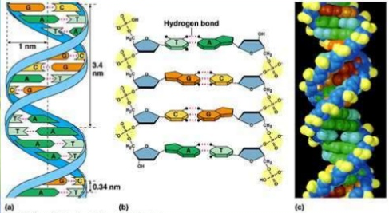

Gambar 4. Heliks ganda. (a) pita pada diagram di atas menunjukkan tulang belakang gula-fosfat dari dua untai DNA. (b) sebagian struktur kimia, dengan dua untai yang diuraikan. Perhatikan bahwa untaian memiliki orientasi arah yang berlawanan. (c) pasangan basa nitrogen yang terikat kuat tampak jelas pada model komputer.

Basa-basa nitrogen dari heliks ganda ini berpasangan dalam kombinasi yang spesifik: adenin (A) dengan timin (T) dan guanin (G) dengan cytosin (C). Watson dan Crick menemukan unsur penting DNA ini terutama dengan proses trial and error. Pada awalnya, Watson membayangkan basa-basa tersebut berpasangan dengan basa sejenis (like-with-like, sejenis-dengan –sejenis)- sebagai contoh, A dengan A dan C dengan C. Tetapi model ini tidak sesuai dengan data sinar-X, yang menunjukkan bahwa heliks ganda tersebut mempunyai diameter yang seragam. Mengapa persyaratan ini tidak sesuai dengan konsep pasangan basa sejenis-dengan-sejenis? Adenin dan guanin adalah purin, basa nitrogen dengan dua cincin organik. Sebaliknya, sitosin dan timin adalah anggota famili basa nitrogen yang dikenal sebagai pirimidin, yang memiliki satu cincin tunggal. Oleh karena itu, purin (A dan G) kurang lebih dua kali lebih lebar daripada pirimidin (C dan T). Pasangan purin-purin terlalu lebar sedangkan pasangan pirimidin-pirimidin terlalu sempit untuk heliks ganda yang diameternya 2 nm. Jalan keluarnya adalah selalu memasangkan satu purin dengan satu pirimidin.
Watson dan Crick beralasan bahwa pasti ada kekhususan tambahan lain mengenai pemasangan yang ditentukan oleh struktur basa-basa itu. Setiap basa memiliki gugus-gugus samping kimiawi yang dapat membentuk dua ikatan hidrogen dengan pasangan yang sesuai: Adenin dapat membentuk dua ikatan hidrogen dengan Timin, Guanin membentuk tiga ikatan hidrogen dengan Cytosin. Notasi pendeknya, A berpasangan dengan T dan G berpasangan dengan C (Gambar 5).

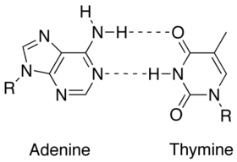

(a). Struktur Kimia Pasangan Basa Adenin (A) dengan Timin (T)

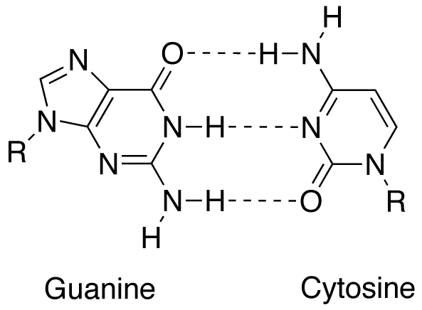

(b). Struktur Kimia Pasangan Basa Guanin (G) dengan
Cytosin (C)

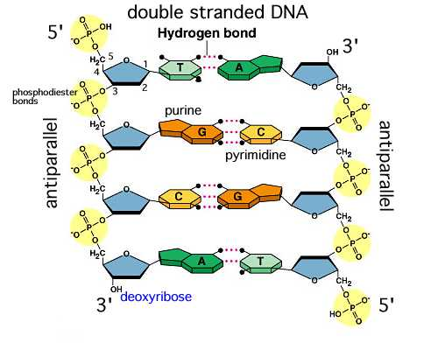
(c) pasangan basa dalam suatu DNA heliks ganda

Gambar 5. Pemasangan Basa dalam DNA
Model Watson dan Crick ini menjelaskan aturan-aturan Chargaff, dimana saja untai molekul DNA memiliki sebuah A, untai pasangannya pasti mempunyai sebuah T. Selain itu, sebuah G pada satu untai selalu berpasangan dengan sebuah C pada untai komplementernya. Oleh karena itu, pada DNA dari setiap organisme, banyaknya adenin sama dengan banyaknya timin, dan banyaknya guanin sama dengan banyaknya sitosin. Meskipun aturan pemasangan basa menentukan kombinasi basa nitrogen membentuk “anak tangga” dari heliks ganda, aturan ini tidak membatasi urutan nukleotida di sepanjang masing-masing untai DNA. Jadi, urutan linear dari keempat basa ini dapat diubah-ubah dengan cara tidak terhingga banyaknya, dan setiap gen mempunyai urutan yang unik, atau urutan basa.
Pada bulan April 1953, Watson dan Crick menyentak kalangan ilmiah sedunia dengan satu artikel singkat di jurnal Inggris “Nature”. Artikel tersebut melaporkan model molekuler mereka untuk DNA: heliks ganda, yang sejak itu menjadi simbol molekuler. Struktur DNA ini menjadi model dasar dalam menunjukkan mekanisme replikasi DNA.

Organisasi gen (DNA) di dalam sel
          - Virus
    - DNA berbentuk sirkuler atau linier (Gambar 6)
    - Berada dalam mantel protein.
    - Berukuran beberapa ribu pb (kb).
    - Retrovirus (virus RNA) → dlm kapsul informasi genetic disimpan dalam bentuk RNA dilengkapi enzim reverse transcriptase → mengubah RNA menjadi DNA

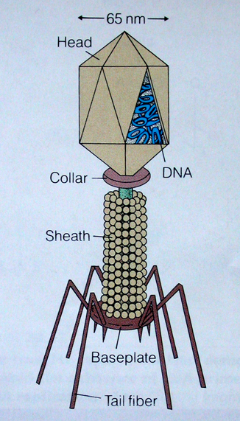

Gambar 6. Struktur DNA pada virus yang diselubungi selubung protein (kapsid)

          - Bakteri (Prokariota)
- DNA berukuran 4-10 x pb (pasang basa)
- Berbentuk sirkuler/ superkoil
- Terletak bebas di dalam sitoplasma → bacterial chromosome
- Plasmid ― DNA minisirkuler, hanya terdapat pada bakteri dan eukariota tingkat rendah (Gambar 7)
- Berukuran beberapa kb (kilo basa)
- Mengandung gen untuk beradaptasi dengan lingkungan. Misalnya gen yang resisten terhadap antibiotik

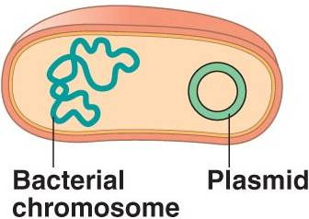

Gambar 7. DNA kromosomal dan plasmid pada bakteri

          - Eukariota
- DNA berada di dalam organel nucleus & mitokondria, terpisah dari sitoplasma
- Di dalam nukleus DNA berasosiasi dengan protein histon membentuk unit-unit nukleosom ― terdiri dari DNA dan oktamer histon (H2A, H2B, H3, H4) H1.
- Nukleosom berpolimerasi menjadi kromatin dan berkondensasi membentuk kromosom (Gambar 7) pada waktu mitosis/meiosis.
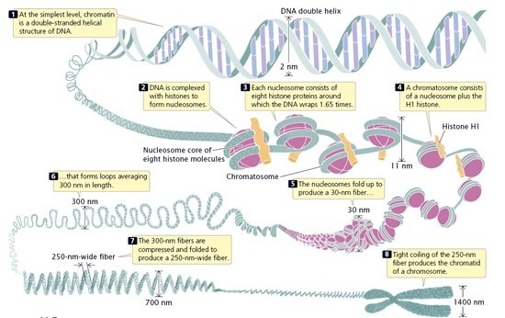
Gambar 7. Pengemasan DNA pada sel eukariotik membentuk kromosom
Informasi genetik dari suatu materi genetik, didistribusikan melalui 2 jalur:
- Dari generasi satu ke generasi berikutnya melalui proses replikasi.
- Diubah menjadi informasi bentuk lain & didistribusikan ke bagian-bagian sel/lingkungan sel melalui transkripsi & translasi → ekspresi gen.

Replikasi adalah proses penggandaan rantai ganda DNA yang terjadi sebelum pembelahan sel. Terdapat perbedaan proses replikasi antara sel prokariotik dengan sel eukariotik. Pada sel prokariotik, replikasi terjadi secara terus menerus. Sedangkan pada sel eukariotik, replikasi terjadi selama fase S (sintesis) dari siklus sel. Model replikasi DNA ada 3, yaitu konservatif, semi konservatif dan dispersif (Gambar 8). Antara ke tiga model tersebut, hanya satu model yang menunjukkan pola replikasi DNA yang digunakan hingga saat ini, yaitu model semi konservatif. Adapun perbedaan dari masing-masing model dan proses dari replikasi DNA ini, secara detail akan lebih dibahas pada bab berikutnya (BAB X).

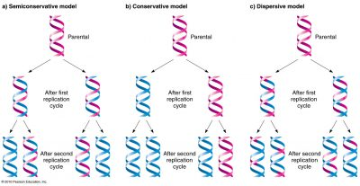
Gambar 8. Model Replikasi DNA

Setelah proses replikasi DNA, selanjutnya pendistribusian materi genetik dilanjutkan dengan ekspresi gen yang terdiri atas tahapan transkripsi dan translasi (Gambar 9). Transkripsi adalah proses pengubahan rantai ganda DNA menjadi rantai tunggal dan terbentuk mRNA (kodon). Sedangkan translasi adalah proses penterjemahan mRNA menjadi asam amino, membentuk polipeptida hingga terbentuk protein.

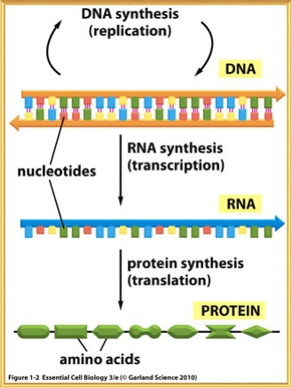

Gambar 9. Replikai DNA yang dilanjutkan dengan ekspresi gen (Transkripsi dan Translasi)

  - Dogma Sentral Materi Genetik
Dogma sentral materi genetik menjelaskan bagaimana proses pembacaan materi genetik menjadi protein yang berperan di setiap tahap metabolisme di dalam tubuh suatu organisme. Pada dogma sentral biologi dijelaskan mengenai proses perubahan gen dari DNA menjadi RNA, dan RNA menjadi protein. Hal ini dapat terlihat pada Skema 1.
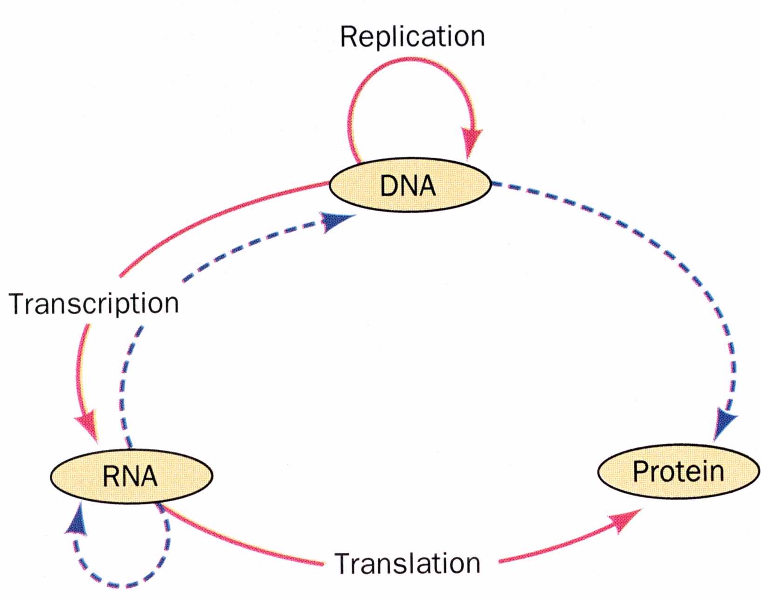
Skema 1. Dogma Sentral Materi Genetik
Dogma yang berlaku universal ini menyatakan bahwa sekali informasi telah diteruskan menjadi protein, maka tidak dapat dikembalikan menjadi bentuk asalnya (DNA). Aliran informasi dari asam nukleat ke asam nukleat memang memungkinkan, tetapi aliran informasi dari protein ke asam nukleat atau dari protein ke protein tidak memungkinkan. Dogma sentral terdiri dari tiga tahap yaitu replikasi, transkripsi dan translasi. Tahap replikasi dilakukan untuk memasok DNA pada setiap organisme, sedangkan tahap transkripsi bertujuan untuk menulis ulang DNA dalam bentuk mRNA (messenger RNA). Tahap translasi untuk menterjemahkan mRNA tersebut menjadi suatu protein. Urutan aliran informasi genetik dari DNA hingga membentuk suatu protein secara ringkas dapat dilihat pada Gambar 10 berikut:

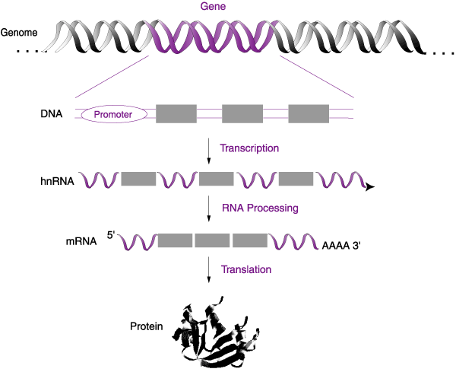

Gambar 10. Aliran informasi genetik dari DNA hingga membentuk protein

Terdapat beberapa perbedaan proses aliran informasi genetik antara sel prokariotik dan sel eukariotik. Hal utama yang menjadi penyebab perbedaannya adalah ada atau tidaknya membran inti. Pada sel prokariotik, secara struktural tidak ditemukan membran inti sehingga proses aliran materi genetik lebih sederhana. Sedangkan pada sel eukariotik ditemukan membran inti sehingga ada batas tegas antara inti sel dan sitoplasma. Akibatnya, proses aliran materi genetik lebih rumit dan kompleks. Hal ini secara umum dapat dilihat pada Gambar 11.

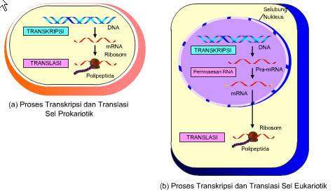

Gambar 11. Perbedaan proses aliran materi genetik antara sel prokariotik dengan sel eukariotik

Perbedaan secara struktural ini, mengakibatkan perbedaan yang sangat besar antara sel prokariotik dan sel eukariotik dalam mengekspresikan DNA nya hingga membentuk suatu protein. Perbedaan tersebut dapat dilihat pada Tabel 1 berikut:

Tabel 1. Perbedaan proses aliran materi genetik antara sel prokariotik dengan sel eukariotik
Prokariotik | Eukariotik
Organisme sederhana, mempunyai kromosom tunggal dan tidak memiliki organel. | Organisme kompleks, mempunyai kromosom lebih dari satu, memiliki organel-organel yang lengkap.
Tidak mempunyai membrane inti, tidak ada batas tegas antara inti sel dan sitoplasma sel. | Mempunyai membrane ini, sehingga ada batas tegas antara inti sel dan sitoplasmanya.
Translasi terjadi sebelum transkripsi selesai sempurna, terlaksana hampir serempak. | Translasi terjadi setelah proses transkripsi selesai, tidak dapat terlaksana secara bersamaan. Terdapat fase pasca transkripsi.
Proses transkripsi dan translasi terjadi di sitoplasma, karena tidak ada membrane inti. | Proses transkripsi terjadi di dalam inti sel, translasi terjadi di sitoplasma, karena terdapat membrane yang membatasi keduanya.
Tidak terjadi Splicing karena tidak terdapat intron dalam satu strand mRNA hasil transkripsi. (kecuali pada beberapa Archaea tertentu) | Terjadi Splicing karena dalam satu strand mRNA hasil transkripsi yang akan diterjemahkan, terdapat intron dan ekson berselang-seling.
Tidak terjadi proses Capping dan Poliadenilasi. Hasil sintesis dari RNA polymerase dapat langsung melanjutkan proses transkripsi. | Karena transkripsi terjadi di nucleus, maka perlu adanya penambahan gugus Methyl pada ujung 5’ (Capping) dan gugus Poly-A Tail pada ujung 3’ (Poliadenilasi), sebelum berlanjut pada proses translasi di sitoplasma.

- Latihan Soal
- Mengapa DNA sebagai salah satu komponen materi genetik dalam sel?
- Apa yang dimaksud dengan dogma sentral materi genetik?
- Jelaskan perbedaan aliran materi genetik antara sel prokariotik dengan sel eukariotik

        - Daftar Pustaka

Campbell, NA, Reece JB, Mitchell LG. 2000. Biologi Jilid 1, Edisi kelima. Jakarta: Erlangga.

Yuwono, Triwibowo. 2010. Biologi Molekuler. Jakarta: Erlangga.

Stansfield, WD, Colome JS, Cano RJ. 2006. Biologi Molekuler dan Sel. Jakarta: Erlangga.

